Техническое задание
на разработку сайта
для компании “_________”

Введение 3
Общие сведения 3
Назначение системы 3
Основные конкурентные преимущества компании 3
Целевая аудитория 3
Структура сайта 3
Описание экранов 3
Главная 4
Прототип 4
Описание 4
Требования к дизайну 4
Технические требования 5

Введение
Данное техническое задание описывает требования Заказчика по разработке сайта.

Общие сведения

Назначение системы
Сайт компании предназначен для заполните цели для которых создается/существует сайт.

Основные конкурентные преимущества компании
Какие услуги/товары предлагает компания, чем она отличается от других компаний, предоставляющих такие же услуги/товары.

Целевая аудитория
Кто является аудиторией сайта – покупатели, сотрудники компании, специалисты в определенной области

Структура сайта
Ссылка на прототипы страниц, карты сайта либо перечень страниц сайта, пример:
На всех страницах в верхней части расположены следующие элементы:
● Лого (с ссылкой на главную страницу сайта)
● Меню сайта
○ Главная
○ Пресс-центр
○ О компании
● Кнопки поделиться (FB, VK)
● Кнопка смены языковой версии сайта. В зависимости от геопозиции (Россия и страны СНГ - русский, все остальные - английский) определяется языковая версия сайта, но пользователь может его поменять.
В нижней части расположены:
● Копирайт
● Контакты с ссылкой на подробную информацию

Описание экранов

Главная

Прототип
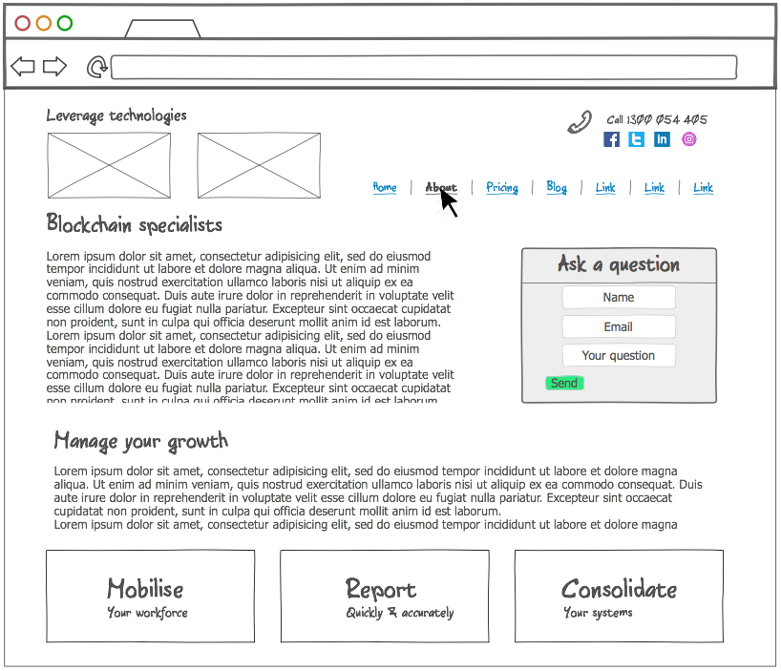

Описание
На основании пожеланий Заказчика и рекомендаций Исполнителя создаются прототипы страниц. В описание страниц включаются обязательные элементы с указанием местоположения (если это значимо для Заказчика) и функции, которые посетители сайта должны иметь возможность выполнить на странице. Описывается поведение пользователя. Такое описание создается по всем уникальным страницам сайта.

Требования к дизайну
· Существующий сайт укажите адрес и что нравится, а что нет.
· Пожелания (минималистичный, анимационный, яркий, мультипликационный, строгий…) опишите свои пожелания к дизайну, каким он должен быть
· Конкуренты сайты конкурентов
· Примеры сайтовссылки на сайты, которые вам нравятся, укажите, чем понравились
http://www.bergdesignarchitects.com/ - стиль главной страницы
http://www.baldinger-studio.com/ - стиль главной страницы
http://xtenarchitecture.com/projects - оформление страницы «Проекты»
· Цветовое решение
o Основной фон сайта (светлый, темный)
o Фирменные цвета:
· Графические и текстовые материалы Заказчика
Логотип, фирменный стиль, шрифты – выложите на облачную директорию и добавьте сюда ссылку, если они есть
Если уже есть какие-то наработки по сайту опишите здесь (или выложите в облачную директорию и дайте ссылку) – это может быть карта сайта, схемы страниц, фотографии, примеры на других сайтах, которые хотелось бы использовать.

Технические требования
Опишите необходима ли интеграция сайта с каким-то сторонним ПО, необходима ли установка системы управления сайтом для редактирования информации на сайте, есть ли какие-то пожелания по системе (платная, бесплатная и т.п), например:
Сайт должен быть разработан на базе системы управления сайтом 1С-Битрикс. Необходимо определить подходящую версию системы, с учетом требований, изложенных в настоящем ТЗ.
Опишите для каких устройств предназначен сайт, есть ли какие-то ограничение или дополнительные требования по разработке, например:
Адаптивный интерфейс для настольных компьютеров и мобильных устройств c различным разрешением экрана под актуальные на момент сдачи популярные браузеры.
Десктопные и мобильные браузеры:
● Internet Explorer 11+;
● EDGE 12+;
● Google Chrome 42+ / Chrome for Android 42+;
● Safari 9.1+ / iOS Safari 9.3+;
● YaBrowser – 15+.
Код должен соблюдать стандарт W3ORG;
Разрешения экранов
● Десктопные разрешения: 1280 х 768 - 1920 х 1080
● Планшетная версия: аналогично десктопной, оптимизированной под разрешение 1024 х 768
● Мобильные разрешения: 360 х 480 и выше

